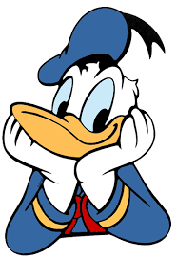
- Μπείτε στον ακόλουθο σύνδεσμο και βρείτε το
Lesson 2: A visit to the Sea Turtle Rescue Centre
(Βιβλίο μαθητή, σελ. 74)
- Όπου βλέπετε κυκλάκια, είναι δραστηριότητες- παιχνίδια και τα κάνετε προαιρετικά.
- Πηγαίνετε στο 2) Listen, read and find. Ακούστε το ακουστικό αρχείο όσες φορές θέλετε. Μπορείτε να λέτε κι εσείς μαζί για να το μάθετε ανάγνωση.
- Εδώ σας έχω τη μετάφραση:
Μετάφραση
Μια επίσκεψη στο κέντρο διάσωσης της θαλάσσιας χελώνας
Η χοντροκέφαλη θαλάσσια χελώνα ή καρέτα καρέτα ζει στην Μεσόγειο θάλασσα και κάνει φωλιά στην Ελλάδα. Είναι περίπου 1 μέτρο μήκος και ζυγίζει σχεδόν 100 κιλά. Το καβούκι της είναι κόκκινο- καφέ, έχει πνεύμονες και αναπνέει αέρα και κινείται με τα μπροστινά της και τα πίσω πτερύγια. Γεννάει τα αβγά της στην ξηρά, στις παραλίες της Ζακύνθου, της Πελοποννήσου και της Κρήτης. Κάθε θαλάσσια χελώνα γεννάει περίπου 115 αβγά κάθε 2 ή 3 χρόνια, αλλά υπάρχουν πολλοί κίνδυνοι για τα μωρά χελωνάκια. Μόνο ένα από τα χίλια μωρά χελωνάκια επιζεί και υπάρχουν μόνο περίπου 4000 καρέτα καρέτα θαλάσσιες χελώνες στην Ελλάδα σήμερα….
- Exercise 3, p.75: Ταιριάστε τις φράσεις πάνω στο βιβλίο, με αντιστοίχιση. Επίσης, από κάτω απαντήστε δίπλα στις ερωτήσεις με: Yes, it does/ No, it doesn’t.
- Στον ίδιο σύνδεσμο, πηγαίνετε στην άσκηση 4: Listen and write, μια παράγραφο που αναφέρεται στην Μονάχους μονάχους, ένα είδος υπό εξαφάνιση και συμπληρώστε τα κενά στο βιβλίο (exercise 4) με τις λέξεις που σας δίνονται. (Άγνωστες λέξεις στην παράγραφο: octopuses and squid= χταπόδια και καλαμάρια, seals= φώκιες, pup= μικρό φώκιας)

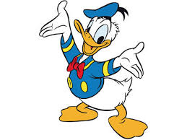 Homework
- Ανάγνωση-εξήγηση το μάθημα (p. 74).
- Companion: lesson 2, p. 9,10 (sea turtle- today)
*όχι το loggerhead
Προσοχή: φωτογραφίστε και στείλτε μου ό,τι γράψετε (βιβλίο/τετράδιο)

